独自开启 Canvas 的旅途吧
到这里，Canvas 的教程已经基本结束了，掌声鼓励下自己吧。
到此为止你们所学的 Canvas 知识，已经能够满足接下来我们所要开发的项目——射击小游戏。
但事实上 Canvas 中还存在着许多强大的 API在我们课程中并没有涉及到。如果你对 Canvas 有着一股不能自拔的热情，你可以继续按着下面的知识点，独自地展开一段成为 Canvas 大牛的旅途吧！

更多知识点
这里列出 Canvas 其他的知识点，感兴趣同学们可以深入了解下。
- 保存和恢复绘画状态(save 和 store)
- 渐变
- 阴影
- 变形
- 合成
- 导出画布（getImageData）
- 像素处理常用接口

相关资料
下面是一些推荐的 Canvas 学习书籍。
《HTML5 CANVAS基础教程》
十分适合新手看的一本 canvas 书籍。
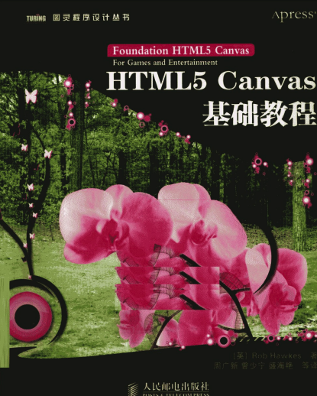
《HTML5 canvas开发详解》
是一本大而全的 canvas 书籍，覆盖的知识点比较多。如果希望全面了解 canvas 的可以看一下。
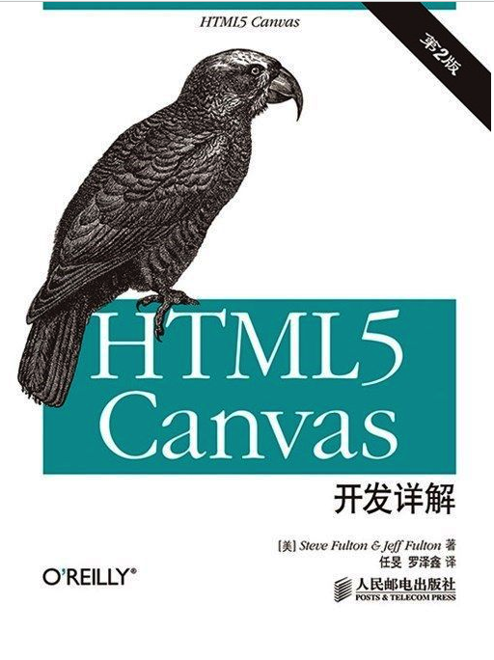
下面是一些推荐的学习 Canvas 的教程文章
- Canvas 入门精通教程
- HTML5 Canvas 学习笔记
- Canvas API-阮一峰

